專題製作計畫書

專題名稱：

專題學生： 11056006林郁軒、11056009宋繼平、11056019陳宜佳、11056020許宸熙11056030蔡依恬

1. **專題方向**
2. **成員專長背景描述(二技同學請加註畢業的專科校、科名)**
3. **專題相關經歷(eg.過去實作過的專題系統、相關作品、修習的相關課程或可附上e-portfolio的佐證**

11056006林郁軒：

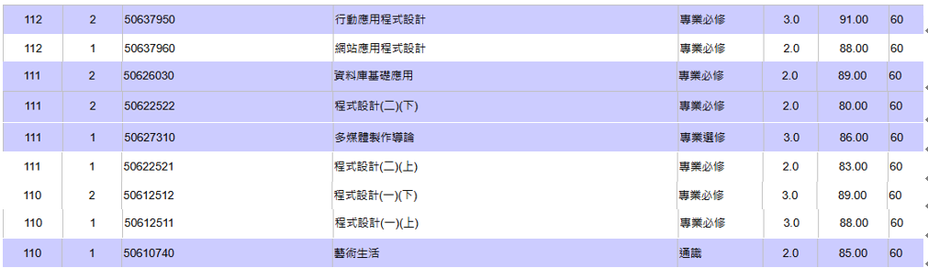

11056009宋繼平：

11056019陳宜佳：

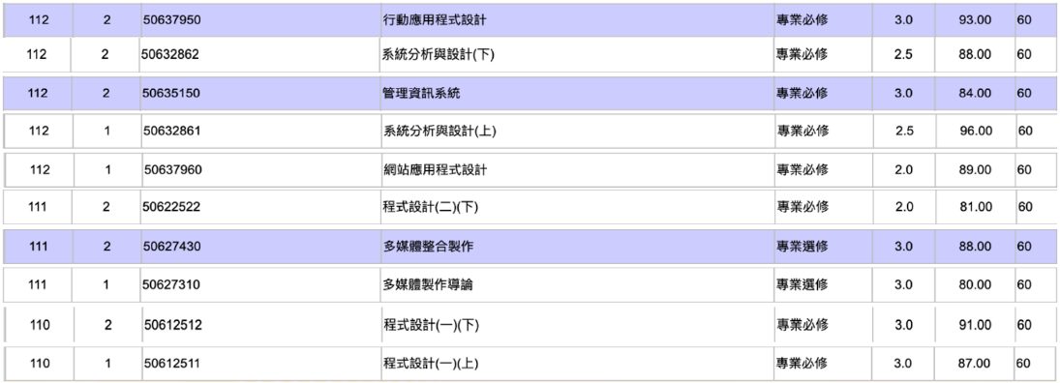

11056020許宸熙：

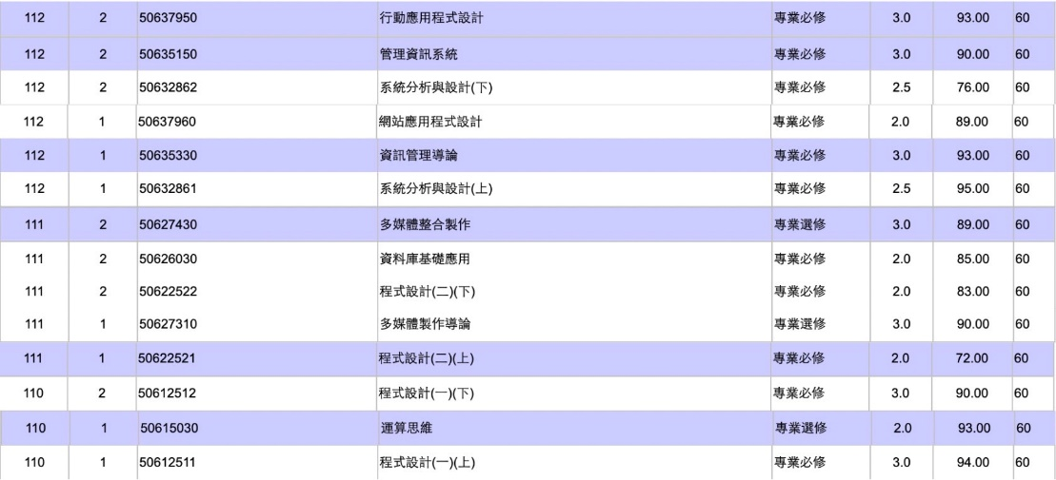

11056030蔡依恬：

